О работе Круглого стола
«Социально-экономические вопросы развития туризма на ООПТ»

В последнее десятилетие руководство страны уделяет все больше внимания проблемам охраны окружающей среды и сохранению биоразнообразия. Особое значение придается развитию ООПТ, функционирование которых препятствует негативным процессам, ведущим к деградации биосферы, им отведены важные научные и социально-культурные функции. На протяжении 2023 года ведущие эксперты в сфере ООПТ принимали участие в решении актуальной задачи для экономики Российской Федерации - оценка роли экосистемных услуг, создаваемых на особо охраняемых природных территориях, в том числе посредством развития экологического и иных видов туризма.
Социально-экономические вопросы развития туризма на ООПТ обсудят на Круглом столе представители законодательных и исполнительных органов государственной власти, национальных парков, общественных природоохранных организаций, специалисты зарубежных стран.
21 ноября 2024 года в Москве состоялся Круглый стол «Социально-экономические вопросы развития туризма на ООПТ». Формат участия был очно-дистанционный.
Организаторы мероприятия: Совет по экологической политике ПВР, Российская экологическая академия, Эколого-просветительский центр «Заповедники», СОПС ВАВТ Минэкономразвития России.
Участниками Круглого стола были ведущие ученые в области экологической политики, управления ООПТ, развития туризма, эксперты в сфере экологии, общественные деятели, представители органов власти.
Основной состав экспертов Круглого стола, которые участвовали дистанционно, был достаточно широк: сотрудники национальных парков и заповедников, представители администраций субъектов РФ, в том числе Смоленской области на территории которой проводились исследования по оценке вклада национального парка «Смоленское Поозерье» в социально-экономическое развитие региона. В мероприятии приняли участие ученые и специалисты: Института географии РАН, РАНХиГС, ВАВТ, Института США и Канады РАН, МГУ им.М.В.Ломоносова, Московского государственного юридического университета имени О.Е. Кутафина, Уральского государственного горного университета, Государственного университета управления, Университет ИТМО, «ВНИИЭкология» МПР России. Активно в Круглом столе участвовали представители общественных природоохранных организаций: Российская экологическая академия, Социально-экологический союз, Эколого-просветительский центр «Заповедники». Также были представители новых территорий, в том числе Ландшафтно-рекреационного парка «Донецкий кряж».
В круглом столе приняли участие известные ученые и специалисты, в том числе коллеги из Китая, Казахстана, Киргизии. Достаточно большое число участников мероприятия из регионов России приняли участие дистанционно.
Основные вопросы повестки Круглого стола:
1.Презентация книги «Оценка вклада ООПТ в социально-экономическое развитие региона. Методология и методика / науч. ред. А.В. Шевчук. - Москва: «Роликс», 2024. – 200 с.
2. Методология оценки вклада ООП в социально-экономическое развитие региона, международный и российский опыт оценки.
3.Современные проблемы в сфере развития туризма на ООПТ, международное сотрудничество, в том числе со странами БРИКС.
4. Формы и методы организации туризма на ООПТ, включая оценку хозяйствующих субъектов на его территории (турбизнес, торговля, гостиницы и кемпинги, спортивные базы, санатории), а также эффекты для местных жителей.
5. Использование данных, в том числе пространственных данных, для применения ГИС в оценке деятельности ООПТ.
6.Нормативно-правовое регулирование и перспективы развития экологического и иных видов туризма на ООПТ;
7.Стратегическое планирование и программно-целевые методы в сфере развития туризма на ООПТ.
Открыл Круглый стол и выступил с приветственным словом А.А.Панфилов, Председатель Совета по экологической политике. В своем выступлении он отметил важность активизации работы гражданского общества в формировании современной концепции развития особо охраняемых территории, которые могут и должны являться точками роста внутреннего туризма и социально-экономического развития регионов.
Эту же точку зрения высказал в своей презентации А.В.Шевчук, профессор РАНХиГС, зам. Председателя СОПС ВАВТ Минэкономразвития России, академик РЭА. Он также презентовал книгу "Оценка вклада ООПТ в социально - экономическое развитие региона. Методология и методика" (Москва, Роликс, 2024).
Следует отметить, что Книга представляет собой результат исследований, проведенных в 2023 году авторским коллективом в сотрудничестве с проектом Фонда «ЗАПОВЕДНОЕ ПОСОЛЬСТВО». В основу практической части книги положены научные исследования по оценке вклада Национального парка «Смоленское Поозерье» в социально-экономическое развитие Смоленской области. На основе проведенного исследования авторами подготовлены предложения и разработана Методика оценки вклада ООПТ федерального значения в социально-экономическое развитие региона. В книге представлена методология исследования, обзор международного и российского опыта оценки социально-экономических эффектов от деятельности ООПТ, результаты оценки вклада Национального парка «Смоленское Поозерье» в социально-экономическое развитие Смоленской области (показатели, прямые эффекты, косвенные эффекты, мультипликативный эффект для локальной и региональной экономик), меры, направленные на увеличение социально-экономических эффектов от деятельности национального парка, а также Методика оценки вклада ООПТ федерального значения в социально-экономическое развитие региона. Предложенная авторами Методика позволит оценивать вклад ООПТ федерального значения в социально-экономическое развитие региона и может быть использована органами государственной власти при подготовке предложений по развитию ООПТ, а также экологического и научно-познавательного туризма.
Данилина Н.Р., директор АНО ДПО «Эколого-просветительский центр «Заповедники», Президент благотворительного просветительского Фонда «Заповедное посольство» поприветствовала участников круглого стола и отметила актуальность и практическую важность представленной книги. Указала на то, что необходимо двигаться дальше и выходить на утверждение Методики оценки вклада ООПТ в социально-экономическое развитие регионов и страны в целом.
Вопросы экологического туризма на ООПТ рассмотрела в своем докладе Сосунова И.А., доктор социологических наук, профессор, Вице-президент социологического общества, Руководитель Центра прикладных исследований, НИА "Природные ресурсы",
Роль Национального парка «Смоленское Поозерье» в развитии региона представила Солар О.Г., начальник отдела туризма Национального парка «Смоленской Поозерье»
Толстоухова И.С., ген. директор компании «НОВАЦИЯ», Председатель Экспертного совета по туристским кластерам - Российская гильдия управляющих и девелоперов, соавтор книги, поделилась практикой кластерного подхода в планировании территорий как базы для устойчивого развития туризма на ООПТ, на примере национальных парков «Смоленское Поозерье» и «Тункинский».
Вопросы возможных перспективных направлений развития ООПТ рассмотрела Некрасова М.А., к.г.-м.н., чл.-кор. РЭА, которая обратила внимание на необходимость построения и развития единой бизнес экосистемы для путешественников на ООПТ, бизнеса и отрасли. Переход от экосистемы бизнес-моделей национального парка к созданию устойчивой бизнес-экосистемы «Национальный парк – Регион» требуют системного подхода и детального изучения участников, их взаимосвязей и взаимовлияния. В совершенствовании бизнес-моделей национального парка и области перспективным может стать подход по постепенному преобразованию действующих и вновь создаваемых бизнес-моделей национального парка в гибридную модель бизнес-экосистемы «Национальный парк – Регион», сочетающую открытые и закрытые платформенные решения. Эффективное управление национальным парком и его бизнес-моделями требует учета интересов и потребностей местного населения.
Представитель академической науки Добрянский А.С., Зав. Отделом ИГ РАН, член РЭА осветил роль ГИС в управлении ООПТ.
С интересным докладом по вопросам устойчивого туризма как будущего индустрии гостеприимства на примере Курорта Красная Поляна, выступил Шагаров Л.М., директор по охране окружающей среды и устойчивому развитию Красной Поляны (г.Сочи).
О формах сотрудничества с ООПТ Козлов С.И., Президент Благотворительного Фонда «Зимородок», Эксперт ООПТ
Важнейшие аспекты развития туризма на ООПТ в контексте международного сотрудничества рассмотрел Волков О.В., член ЭС Комитета СФ по аграрно-продовольственной политике и природопользованию, Председатель правления Фонда развития экологических и социально значимых проектов «Ресурсный центр «Арктика», генеральный директор компании «ЭКОФОРУМ».
Перед участниками круглого стола выступили зарубежные специалисты.
О национальных парках Китая как элементе устойчивого развития сделал доклад профессор Панг Чанвей (Китайский нефтяной университет, Пекин).
С развернутой информацией о состоянии и проблемах ООПТ в Киргизии выступила Расулова Н.К., к.э.н., доцент экономики, НИУ КЭУ им.М.Рыскулбекова, Бишкек, Киргизия.
Роль ООПТ в социально-экономическом развитии Таджикистана представил Умаров Х., д.э.н., профессор, старший научный сотрудник Научно-исследовательского института туризма и предпринимательства Международного университета туризма и предпринимательства Таджикистана (Душанбе).
Об опыте развития ООПТ в Китае сделали свой доклад Чжан Шулинь и Сюй Юнь, аспиранты экономического ф-та МГУ им.М.В.Ломоносова.
С интересом участники круглого стола выслушали доклад по проблемам ООПТ в бассейне реки Урал Есекина Булата, члена Бюро Европейского комитета по экологической политике ООН, Азиатско-Тихоокеанского совета по экологии и устойчивому развитию, Совета по устойчивому развитию Казахстана.
В ходе мероприятия представителями законодательных и исполнительных органов государственной власти, национальных парков, общественных природоохранных организаций, специалистами зарубежных стран были рассмотрены социально-экономические вопросы развития туризма на ООПТ. С докладами выступили ведущие эксперты в сфере ООПТ, принимающие активное участие в решении актуальной задачи для экономики Российской Федерации – оценка роли экосистемных услуг, создаваемых на особо охраняемых природных территориях, в том числе посредством развития экологического и иных видов туризма.
В ходе дискуссии участники обсудили качественно новый подход к формированию эффективных моделей устойчивого развития национальных парков, направленных на развитие национальной экологической культуры, науки ООПТ, экологического туризма.
В завершении работы круглого стола состоялось свободное обсуждение докладов.
Участники обсудили основные положения резолюции круглого стола, которая после доработки будет направлена в заинтересованные организации и участникам круглого стола.
В заседании приняли участие 65 человек, с докладами выступили 19 ученых, включая членов РЭА, общественных деятелей, представителей бизнеса и государственного управления (из России, Китая, Киргизии, Таджикистана, Казахстана).

Фотоматериал

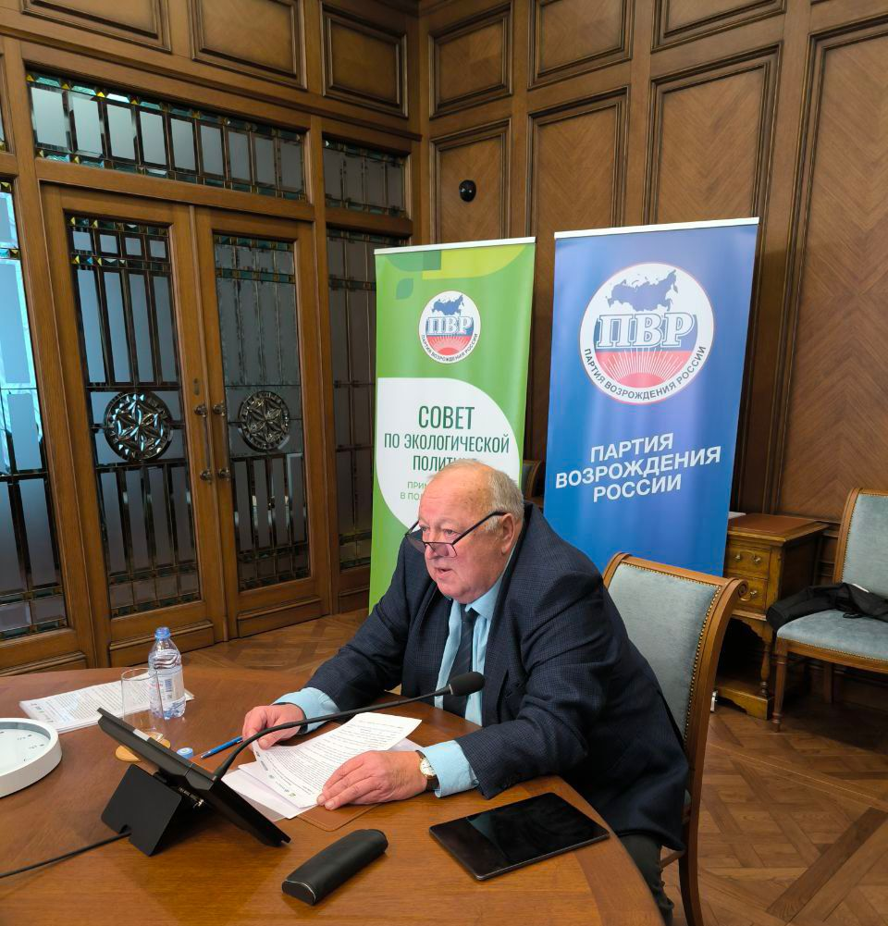
Председатель Совета по экологической политике ПВР А.Панфилов открывает заседание круглого стола.

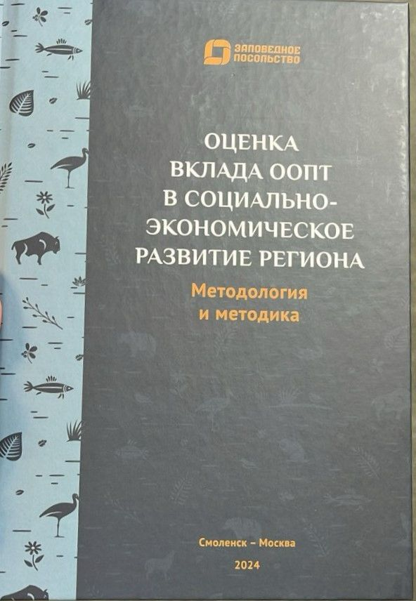
Книга «Оценка вклада ООПТ в социально-экономическое развитие региона. Методология и методика»

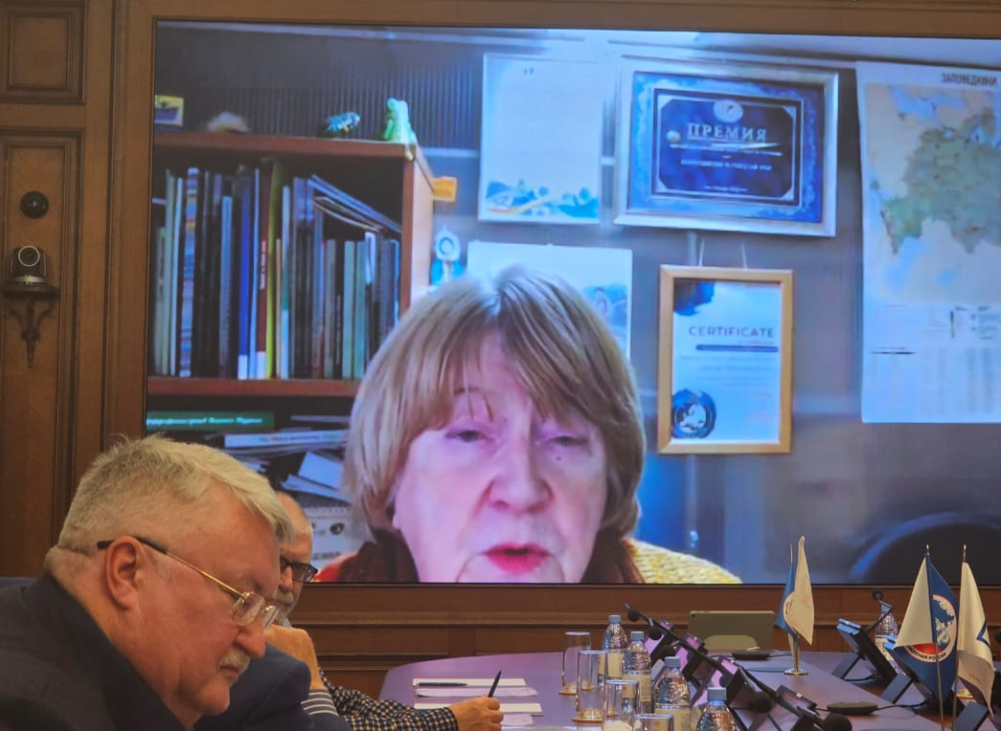
Выступает Данилина Н., директор АНО ДПО «Эколого-просветительский центр «Заповедники», Президент благотворительного просветительского Фонда «Заповедное посольство

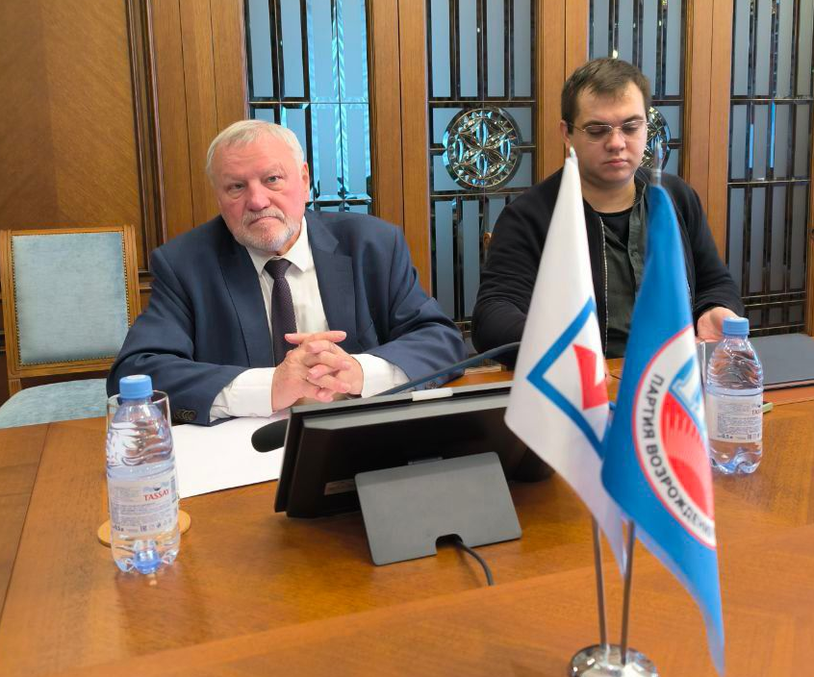
Участники круглого стола: Шевчук А.В., д.э.н., профессор РАНХиГС, академик РЭА и Добрянский А.С., зав. Отделом ИГ РАН, член РЭА

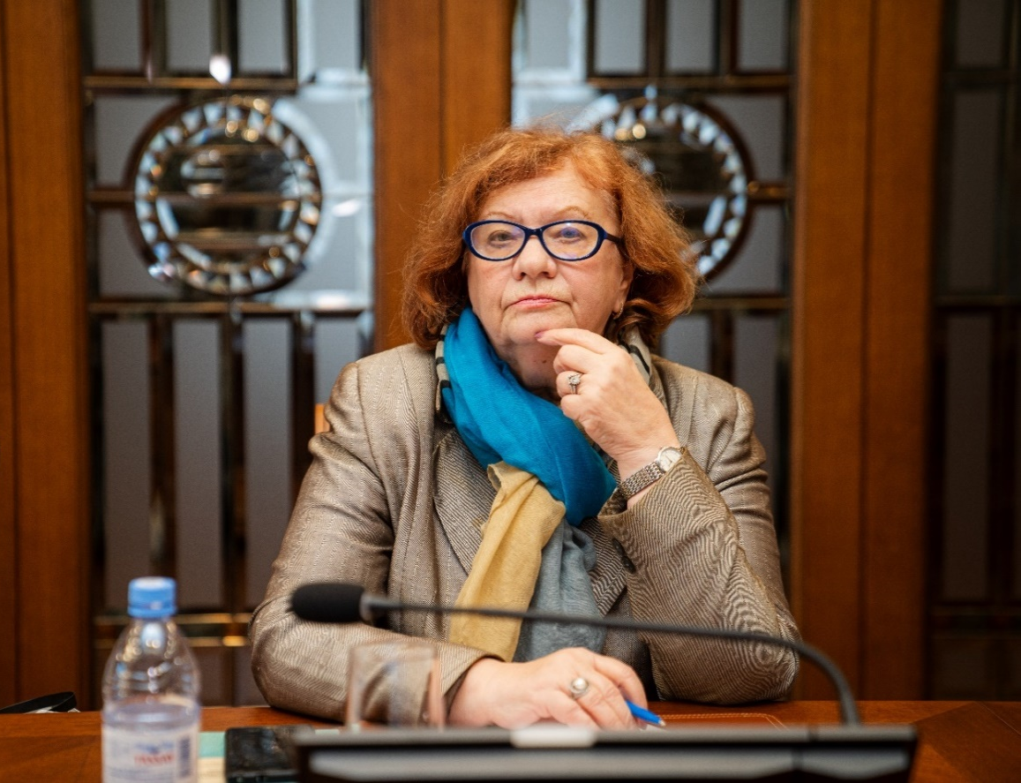
Сосунова И.А., доктор социологических наук, профессор, Вице-президент социологического общества, Руководитель Центра прикладных исследований, НИА "Природные ресурсы".

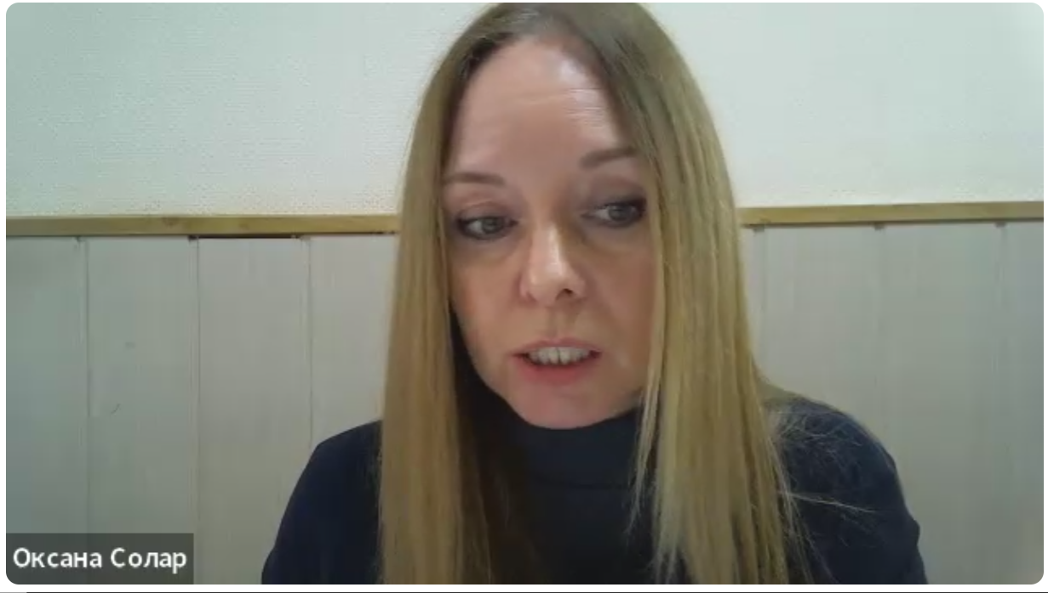
Солар О.Г., начальник отдела туризма Национального парка «Смоленской Поозерье»

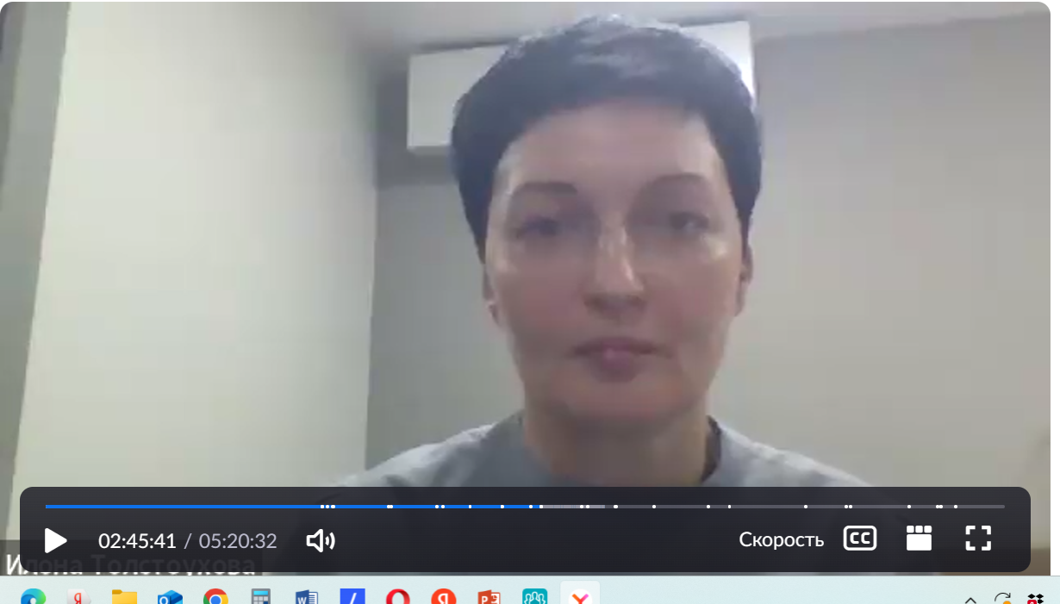

Толстоухова И.С., ген. директор компании «НОВАЦИЯ», Председатель Экспертного совета по туристским кластерам - Российская гильдия управляющих и девелоперов

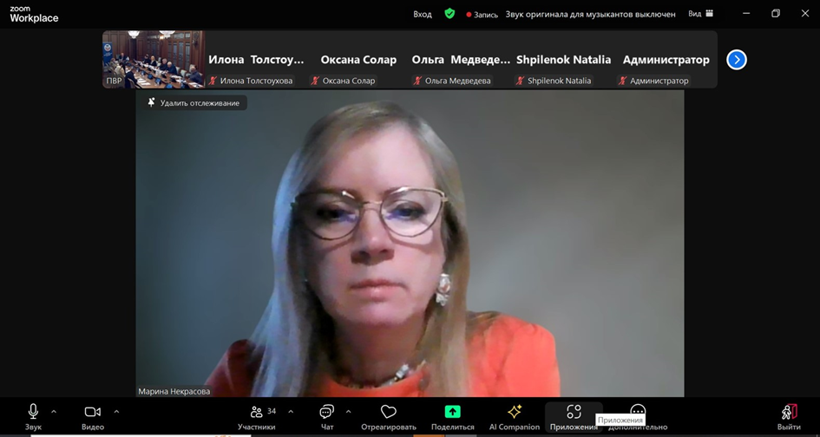
Выступление Некрасовой М.А., член генерального совета Общественной палаты ЕАЭС, Председатель комитета экологии и устойчивых моделей развития стран ЕАЭС, эксперт общественного совета при Министерстве природных ресурсов и экологии Российской Федерации, эксперт Международного центра научной и технической информации к.г.-м.н., чл.-кор. РЭА (дистант)
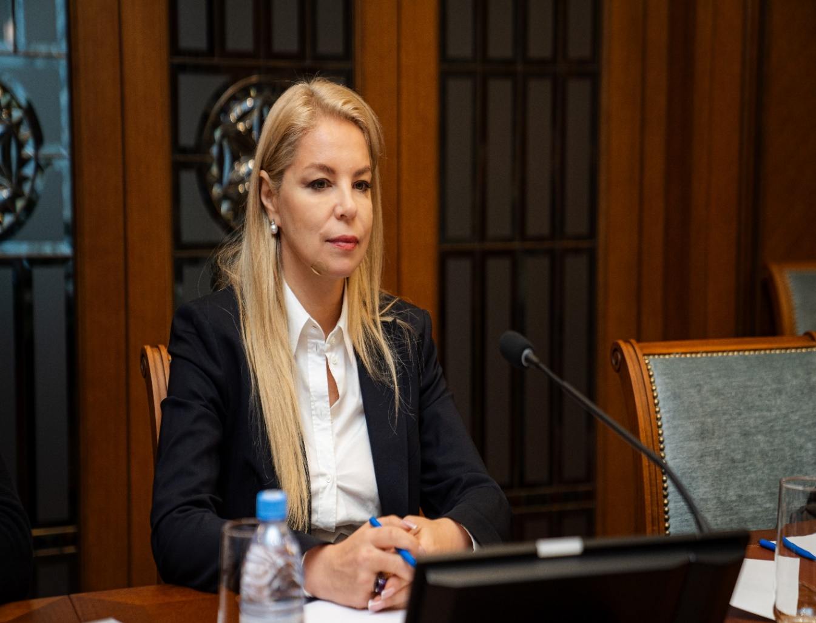 Никитенкова М.А., д.э.н., Заместитель директора Института мировых трансформаций
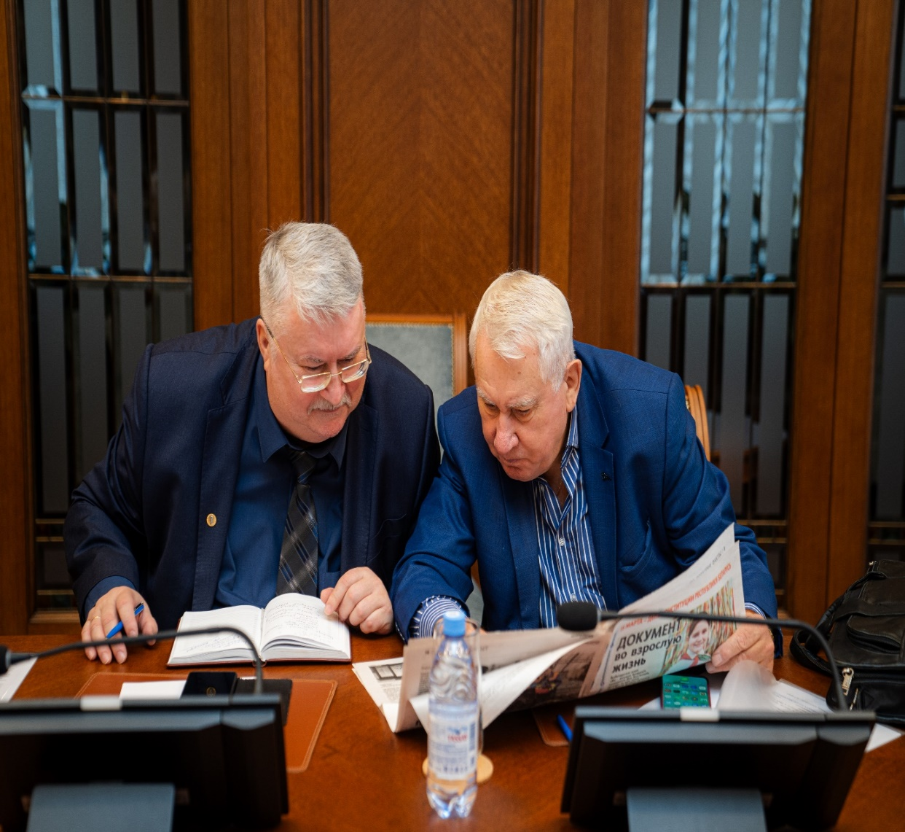
Козлов С.И., Президент Благотворительного Фонда «Зимородок», эксперт и д.э.н., Крупинин Н.Я., Заслуженный эколог России, член НТС Росприроднадзора.

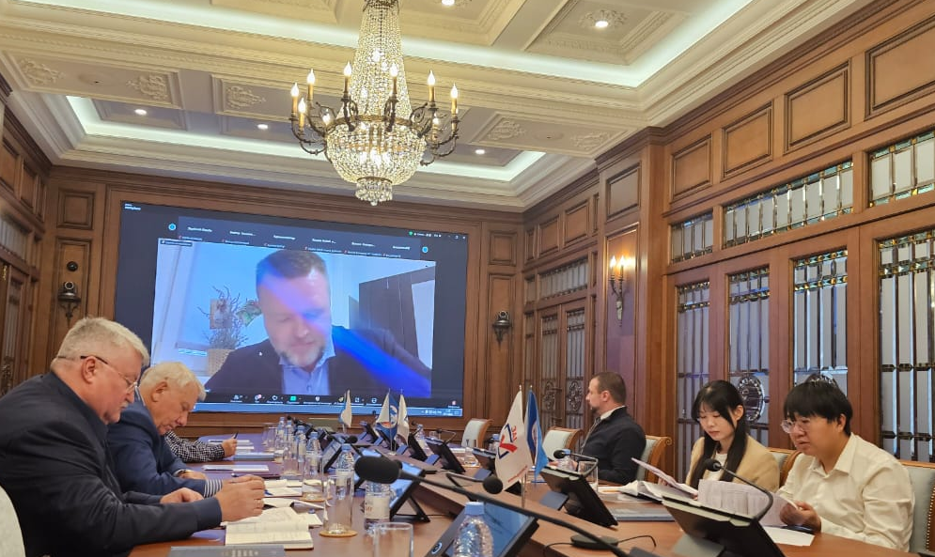
Выступление Волкова О.В., член ЭС Комитета СФ по аграрно-продовольственной политике и природопользованию, Председатель правления Фонда развития экологических и социально значимых проектов «Ресурсный центр «Арктика», генеральный директор компании «ЭКОФОРУМ» - дистант.

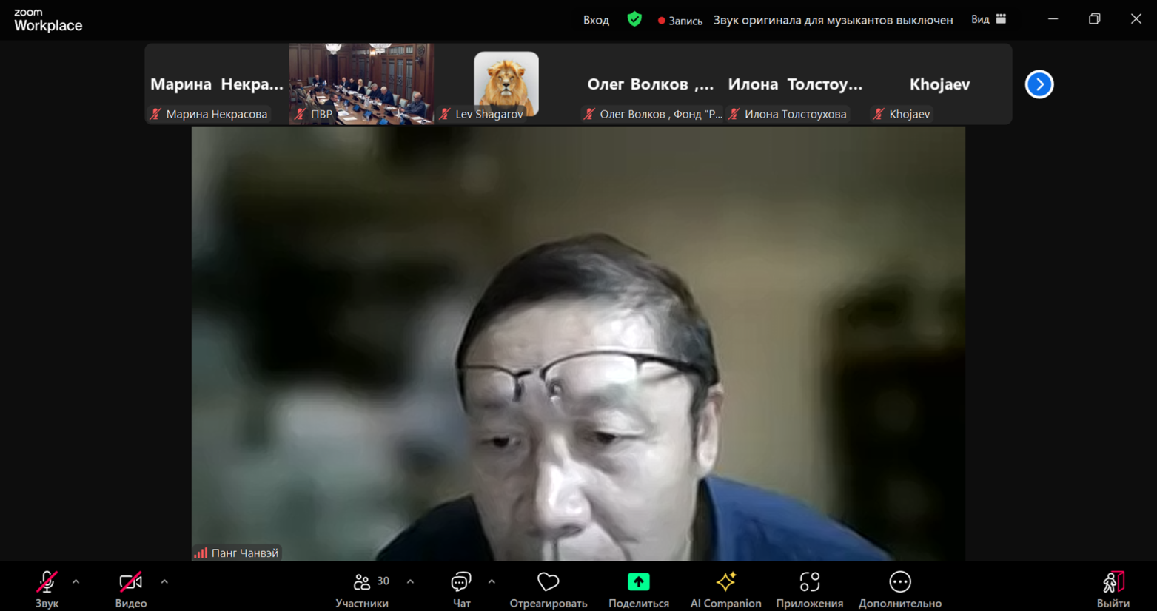

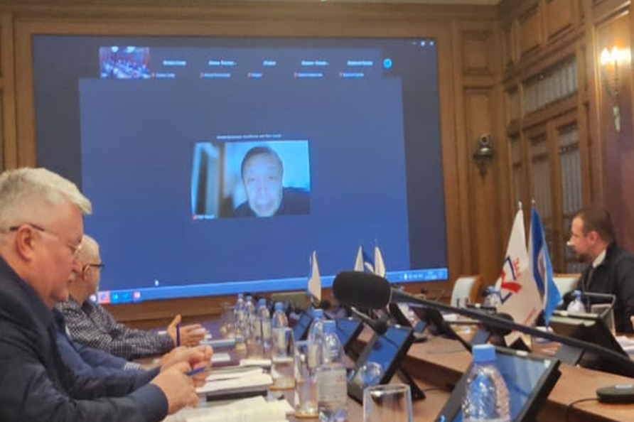

Выступает с докладом профессор Панг Чанвей, Китайский нефтяной университет (Пекин) - дистант.

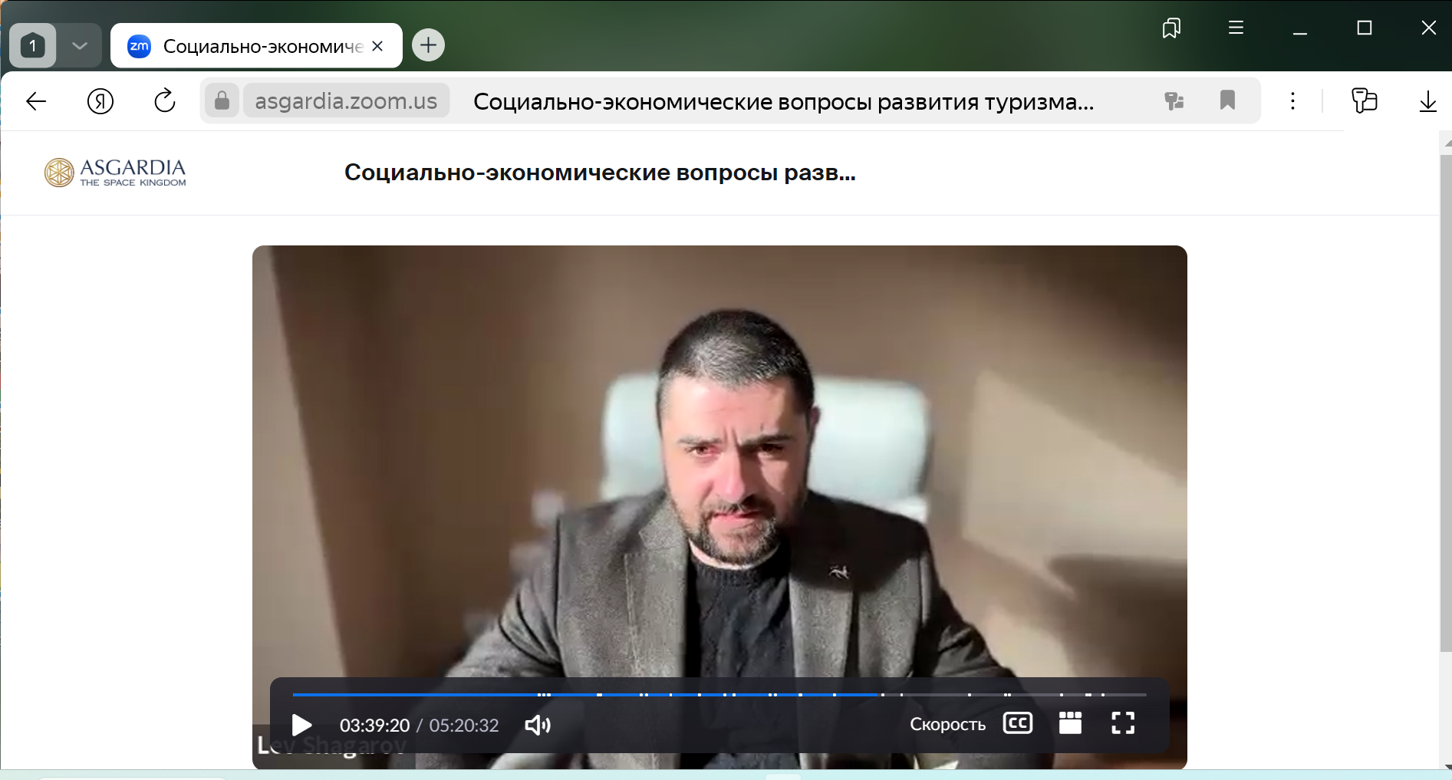
Шагаров Л.М., директор по охране окружающей среды и устойчивому развитию Красной Поляны (г.Сочи) - дистант.

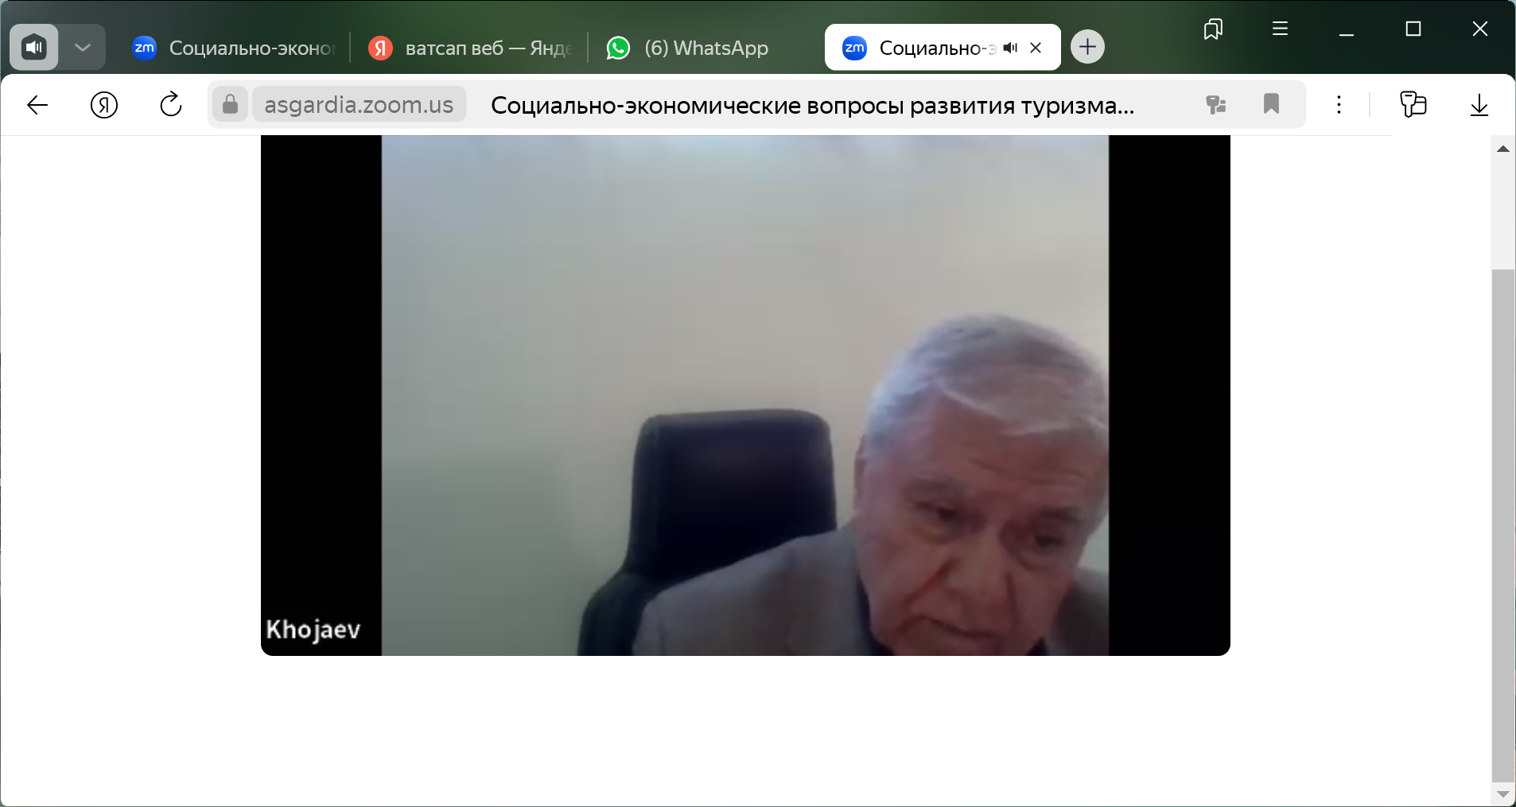
Умаров Х., д.э.н., профессор, старший научный сотрудник Научно-исследовательского института туризма и предпринимательства Международного университета туризма и предпринимательства Таджикистана (Душанбе).

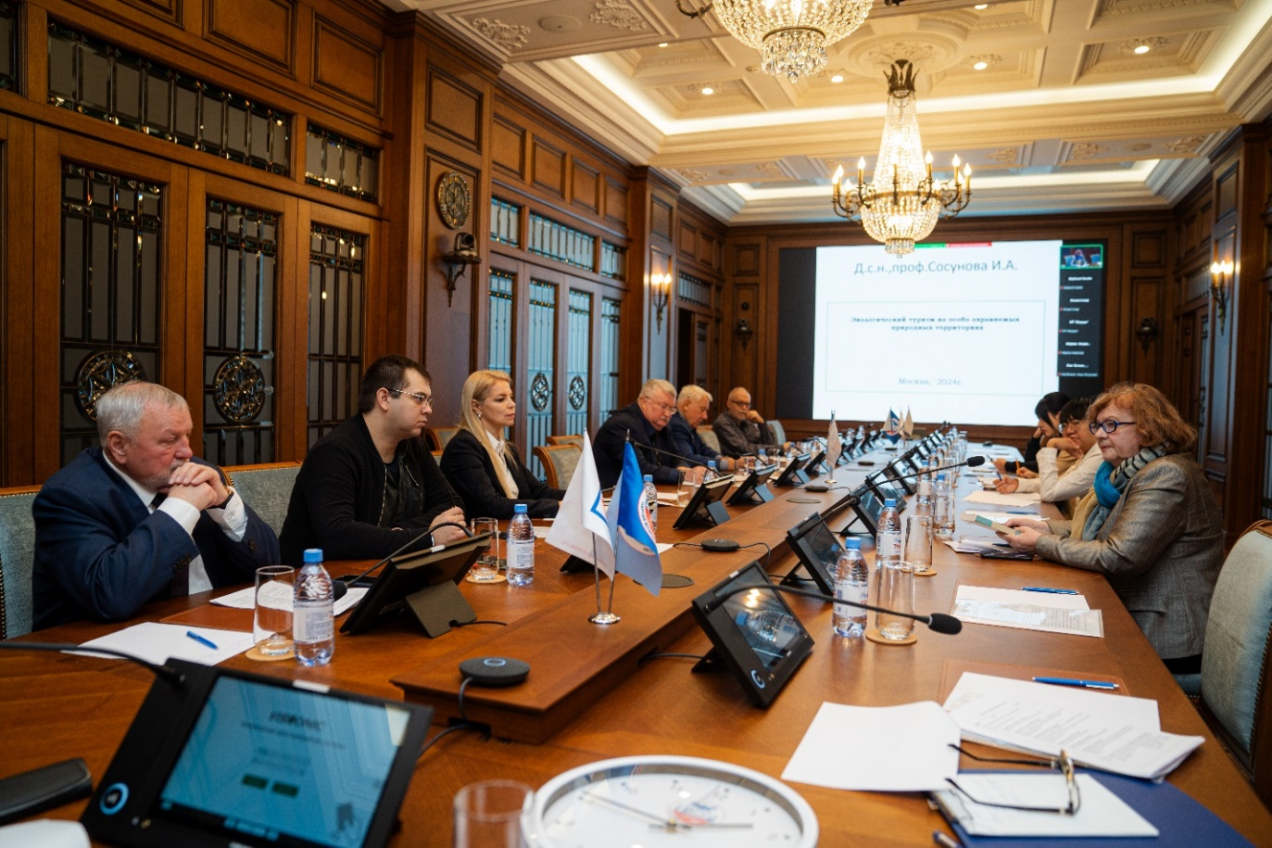
В зале заседания.
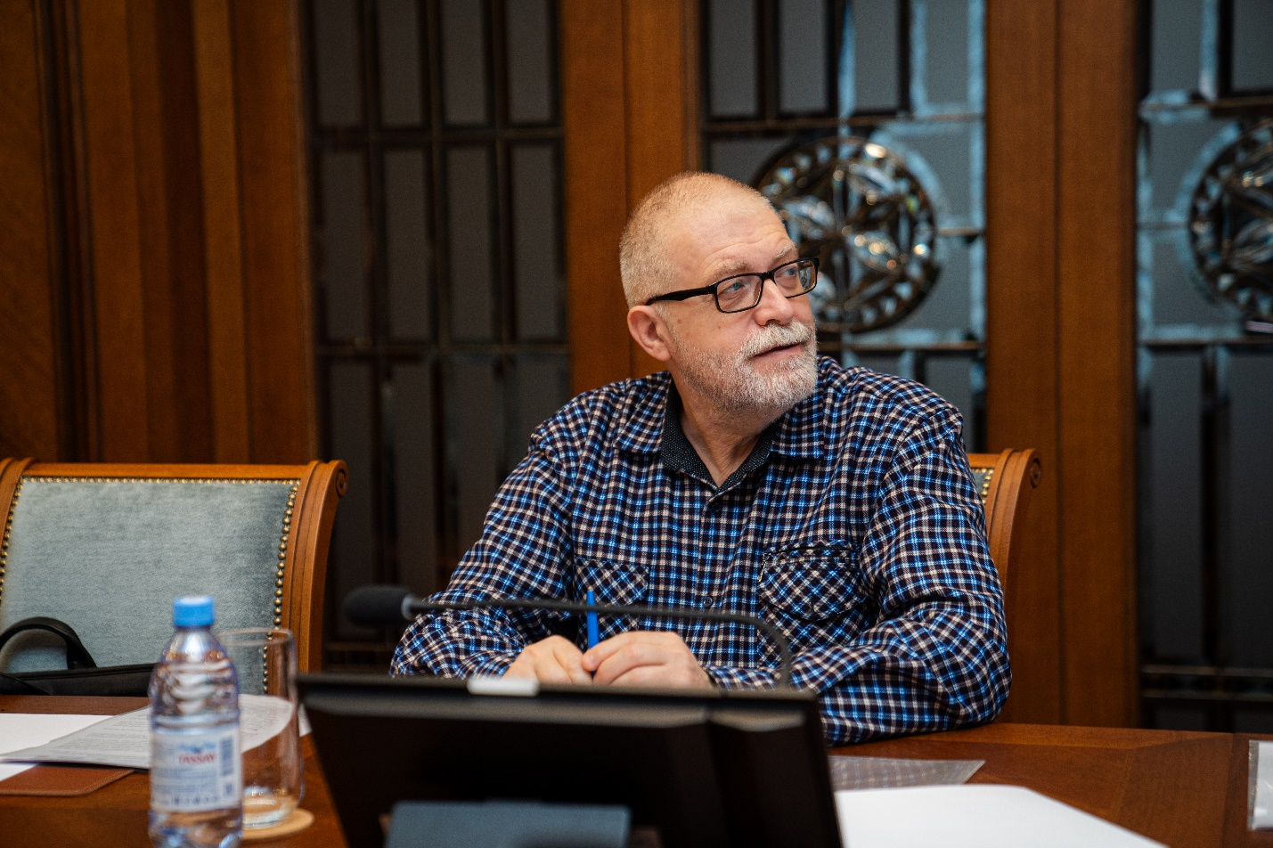
Жуков М.А., учёный секретарь научного совета АНО НКЦ «Север, к.б.н.

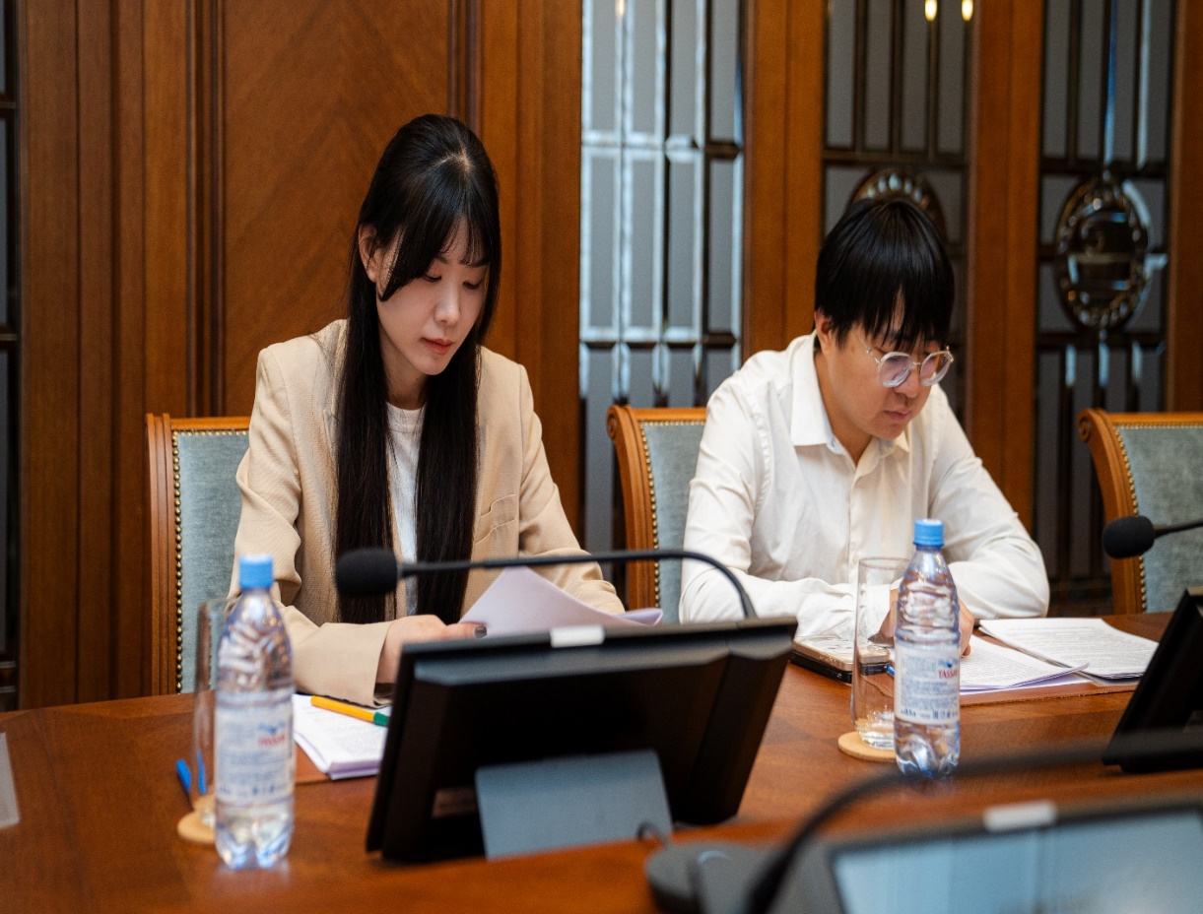
Чжан Шулинь и Сюй Юнь, аспиранты экономического ф-та МГУ им.М.В.Ломоносова.
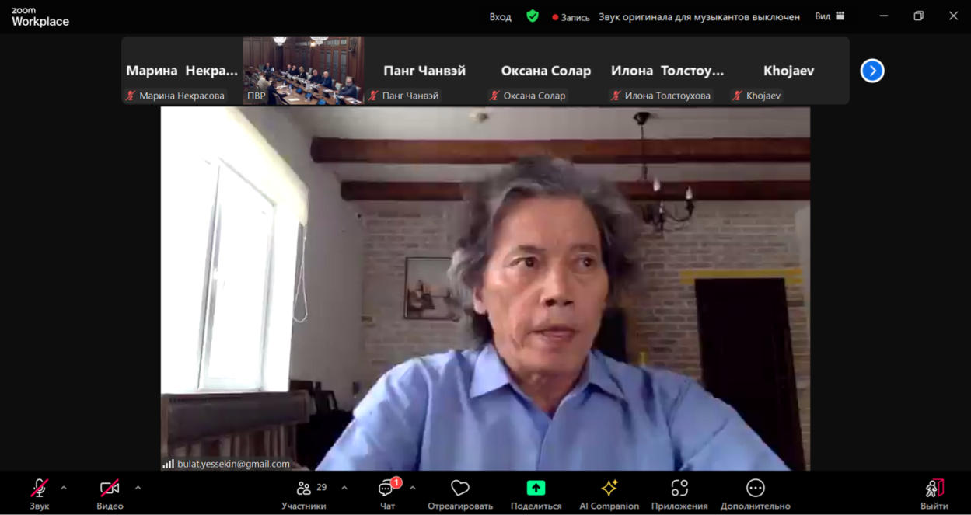
Выступает Есекин Булат члена Бюро Европейского комитета по экологической политике ООН, Азиатско-Тихоокеанского совета по экологии и устойчивому развитию, Совета по устойчивому развитию Казахстана.
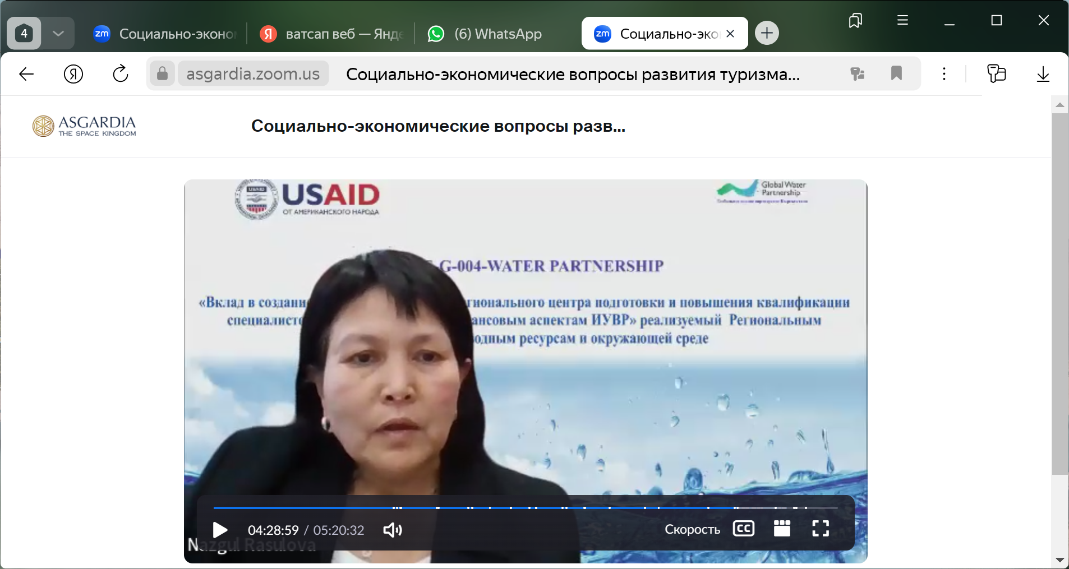

Расулова Н.К., к.э.н., доцент экономики, НИУ КЭУ им.М.Рыскулбекова, Бишкек, Киргизия.

